Operační systém

Operační systém je nejsložitější software, umožňující uživatel ovládat PC, vytváří prostředí (rozhraní) pro ostatní hardware a software a spravuje systémové prostředky PC.

1. Vyslechni si výklad a odpověz: a) Jakou má zkratku?
b) Jak se nazývá firmware, který je vždy nainstalován v ROM paměti PC?
c) Co je OEM licence?
d) Který OS je zdarma?
e) Který OS je graficky nejvyvedenější, ale nejdražší?
f) Který OS je nejrozšířenější?
d) Kde se kromě PC uplatňuje OS?

2. Vzhled různých OS si můžete prohlédnout na http://net.mgo.opava.cz/content/view/101/40/. Zjistěte, které verzi patří obrázek této plochy? (Více např. na http://www.cmsps.cz/~marlib/os/os.html )

3. Správně umísti do obrázku popisky částí plochy.
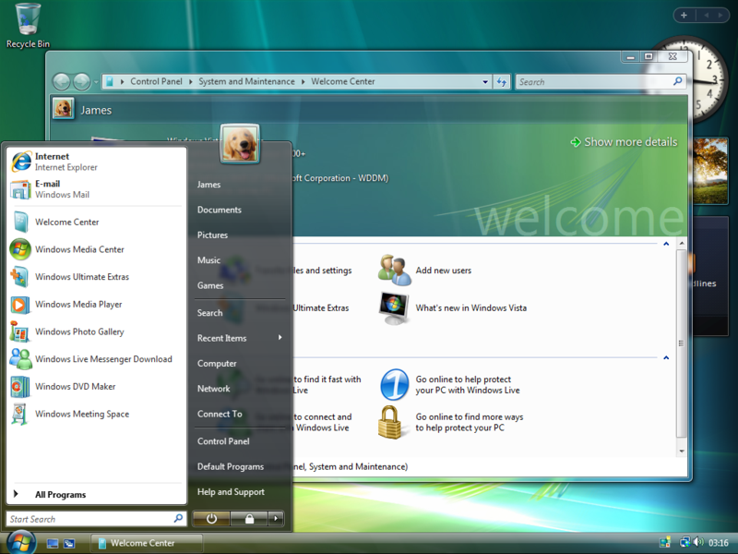
Hlavní panel (nabídka start)
Systémová lišta (též oznamovací )
Panel (spuštěných) nástrojů
Průzkumník
Nabídka start
Okno (s lištou cesty – path)
Ikona (složky koš)
Miniaplikace na ploše
Tapeta plochy

4) Zvýrazni význam pojmu stejnou barvou, jako pojem:
Složka (adresář) Svazek, disková jednotka, zahrnuje všechny adresáře, podadresáře a soubory (=skříň)
Kořenový adresář Obsahuje podadresáře, soubory (=šuplík)
Soubor Obsahuje data, má název a příponu podle typu (=obsah šuplíku)

5) Praktické dovednosti ovládání OS jsou nesmírně důležité pro ovládnutí i údržbu PC. Budou náplní dalších hodin. Alespoň si dnes vyzkoušejte práci s oknem tohoto souboru: minimalizaci na lištu, do okna a maximalizaci. Přiřaď bubliny ikonkám!
zavřít

6)
do okna / na celou obrazovku
minimalizovat
Vymaž nevhodné: Stiskem tohoto tlačítka se:
- zobrazí všechna otevřená okna
- zobrazí plocha (okna se minimalizují)

